 | ROTARY YOUTH EXCHANGE COMMITTEE  DISTRICT 3490 , TAIWAN  國際扶輪第3490地區青少年交換委員會
MONTHLY REPORT FOR OUTBOUND STUDENT
扶輪青少年交換學生月報告書

Month(月份)： , .九月
Student‘s Name(學生姓名)： 劉際軒
Country(派遣國家)： 巴西
District(派遣地區)： 4510
Sponsor Club(派遣社)： 三峽扶輪社
Host Club(接待社)： RC De Assis
Present Address：Rua Padre Davi , 987 Vila Ouro Verde ASSIS- SAO PAULO-BRASIL
ACTIVITIES DURING THIS MONTH:
- Public speaking for Rotary meeting etc. attend or listening visits if any：
(參加當月扶輪例會情形)
這個月我的扶輪社舉辦了交通講習,請來了當地的警察機關來我們扶輪社例會演講,我們接待社的交換學生也被邀請參加聆聽,雖然我們交換學生聽不懂他們在說什麼,但是可以看出每個人都是抱著學習的心態來聆聽這場演講的,在演講的時候,警察一直向我們宣導開車不喝酒,開車不說手機,要繫上安全帶,不要超速,也給我們看了許多關於酒後駕駛,還有邊講手機邊開車的影片,而我的顧問也跟我們交換學生說,千萬不能在巴西開車跟騎摩托車,因為曾經有交換學生偷開車,然後出車禍,結果就被提早遣送回去

- Describe your daily activities at present (School, Private invitations etc.)：
(描述當月參與活動,如：學校、私人宴會等)
在巴西的第二個月,我轟家帶我去參加轟爸公司員工的結婚典禮,在巴西他們結婚的方式跟台灣的有所不同,他們是在教堂舉行結婚典禮,每位男生都會穿著西裝打著領帶,女生都會穿著小洋裝出席,當他們在教堂接受到所有人的祝福後,新郎就會親自開車載著新娘離開教堂,而我們也是跟隨著新郎車到達另一個會場,舉辦結婚派對,就像台灣結婚會請大家到餐廳用餐一樣,而這裡他們是參加派對,新郎新娘都會脫下服裝,跟大家一起狂歡,一直狂歡到凌晨的三,四點才會結束

我們交換學生在學校也要跟平常學生一樣,必須參加他們的期中考還有期末考的考試,而我們考的跟他們有所不同,我們學校幫我們安排的考試,是閱讀一整篇的葡萄牙文文章,然後再回答他們問你的問題,還有規定我們必須用葡萄牙語回答,而他們的文章裡面還有提到(台灣),也讓我感到不可思議

- Total Impression of this month：
(當月生活印象及感想)
我轟家在巴西的國慶假期時,邀請了我這一年的接待家庭來我們家烤肉,順便彼此認識一 下,我的第二個很碰巧的是我們班班上的同學,我的第二個轟家,轟爸轟媽都是醫生,他們聽我說葡文發現我的葡文文法不對,也當場教我葡萄牙語的文法,他們告訴我,如果把文法弄清楚的話,這樣學葡萄牙文就容易多了
轟爸轟媽也會常常教我葡萄牙文,只要我問他們這個怎樣說他們都會很熱心的教導我,他們也希望我的葡文能一天比一天的進步,所以都很積極的教導我

Suggestion / Question：(建議及感想)
在這裡,他們很樂意跟我說葡萄牙語,雖然知道我是外國人,但是如果我跟他們說葡萄牙語,他們會感到很新奇,因為他們都認為我只會說日文,中文,還有英文,但是如果我跟他們說葡萄牙文時,他們就會覺得跟平常說話一樣,講話講很快,一開始還是有點不適應,但是後來慢慢的習慣他們的速度後,現在能慢慢的理解他們在說什麼了,我也發現,當我跟他們說我來自台灣時,他們卻都知道台灣在哪裡,他們也知道台灣是個國家,但是他們卻不知道台灣的特色,他們也跟我約了時間向他們介紹台灣

- No. 3 of times met counselor： 02/09/2010 見面4次
(當月與接待社顧問會面次數及日期)

- 會面溝通話題:你好嗎?今天在學校過的好嗎?妳來自哪裡?,今天葡萄牙文學了哪些單字啊?

- 語言學習課程情形：每周 2 次/ 每次 2 小時。

- 語言學習成效及感想：在這裡我們交換學生總是會聚在一起說英文,但是到了葡萄牙語教室時,我們開口就是葡萄牙語,有時老師問的問題我聽不懂時,他們也會協助我,跟我說老師在說什麼,但是我說的葡萄牙語,我轟家都聽不懂,而如果他們聽不懂,我也用拼的拼出來給他們聽,他們就會跟我說正確的念法,因為我學葡萄牙語聽他們念時,我會用我自己能記起來的方法記他們,但是有時還是會跟正確念法會有誤差,有時在學習葡萄牙語時,會遇到許多挫折,但是我轟家總是跟我說,不需要跟別人比較,跟自己比就好,而他們也會協助我學習葡萄牙語

(照片敘述一) 我把我的派遣社社旗跟 (照片敘述二)交換學生一起去旅遊
接待社社長交換
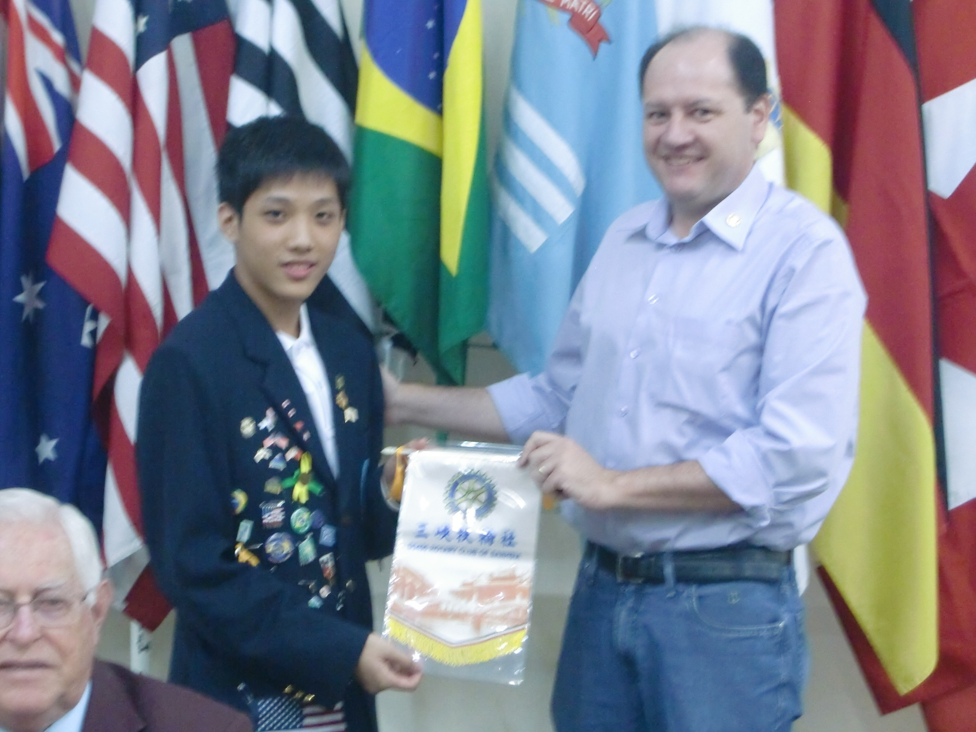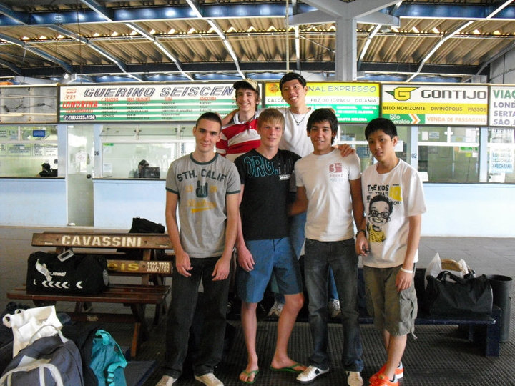

(照片敘述三) :轟爸下廚煮飯,我們在我們
家後院吃飯)
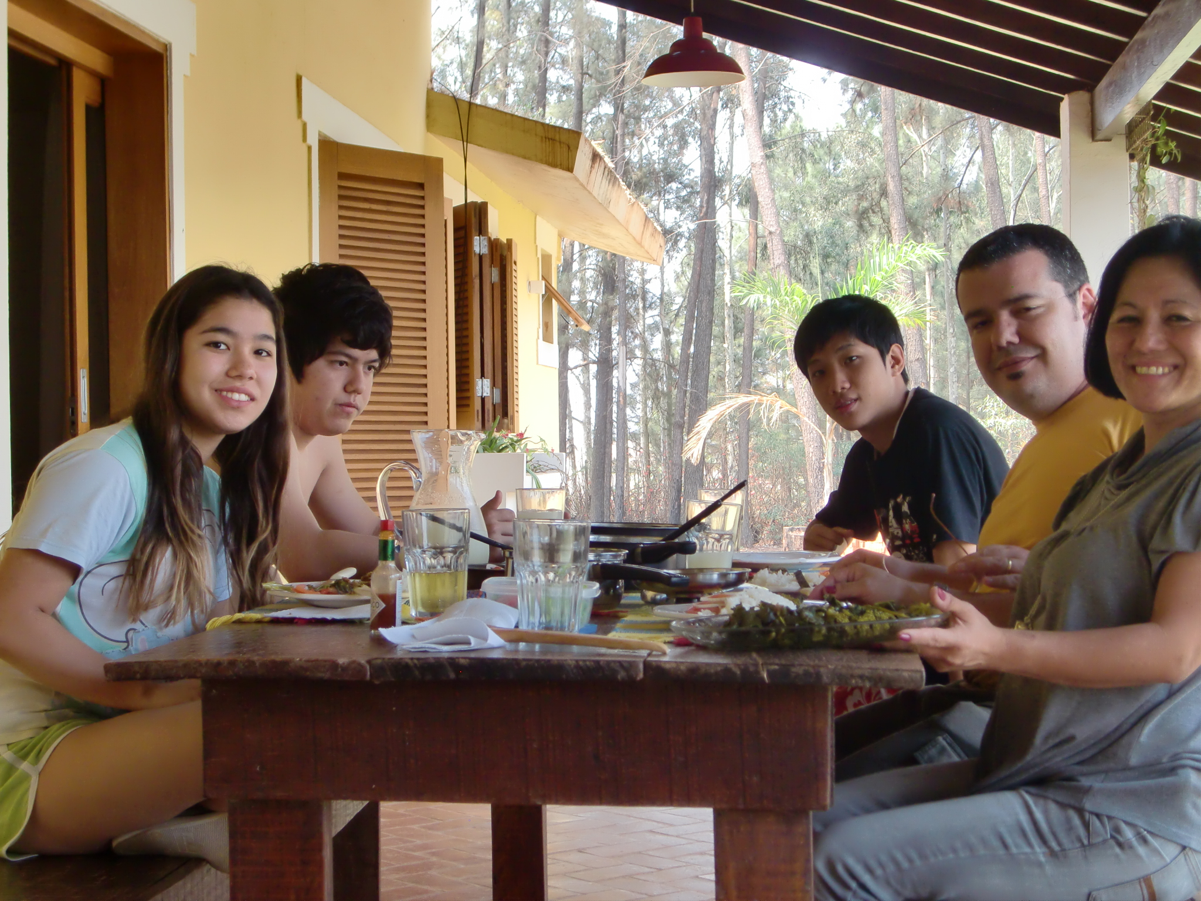
(照片敘述四) 參加班上同學的生日派對

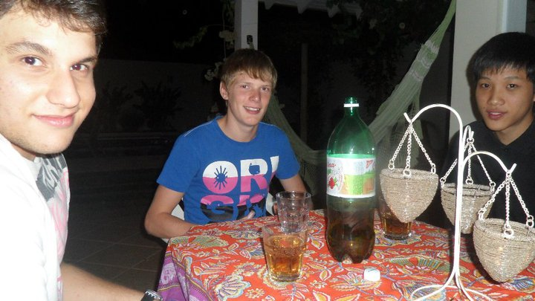

照片敘述五):轟爸帶我們全家到另
一個城市去看電影)

